功能描述：
该SKILL用于查找铜皮上多余的空洞及铜皮边上的半圆圈铜皮。主要功能如下：6 v! G1 d: N! R V; X2 U9 s
1.可选择VOID模式和SEGMENTS模式，VOID模式用于查找铜皮上一个完整的空洞，可直接删除。而SEGMENTS模式，只能查找铜皮边多余的半圈形式的铜皮! c/ w9 h; \+ @- j% G; Z- C
2.可通过选择列表框中的项目定位到空洞铜皮的位置，点击DELETE可直接删除，点击DELETE ALL可删除所有查找到的空洞。使用DELETE ALL的时候，可能会因为删除某个铜皮中的一个空洞，导致铜皮的DBID发生变化，后面的空洞就可能删除不了。建议多CHECK几次。% T. M- ^% l+ m/ J
3.SEGMENTS模式只能查找，不能删除，但是会将查找到的高亮显示。% K' b9 o1 Y- G2 r" G

SKILL预览：
2 H* g8 v; L1 R+ X I& Y3 f* |6 l/ a
VOID模式
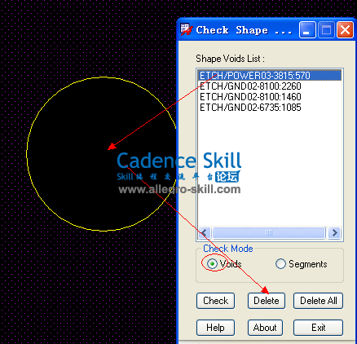
+ T2 ? A5 H/ u! R/ v+ C: W9 Q
segments模式
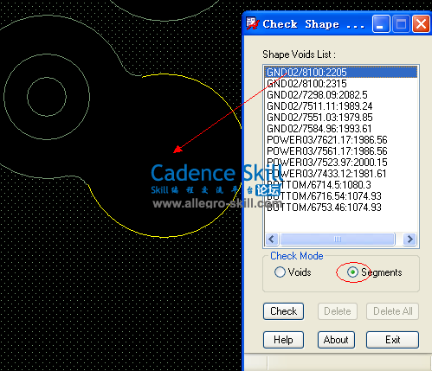 6 H( K- R7 h" w0 ?! i
: H/ y. b3 r% q$ @2 P* a
segments模式! c; j" M9 E$ X. z5 n8 @- g* I
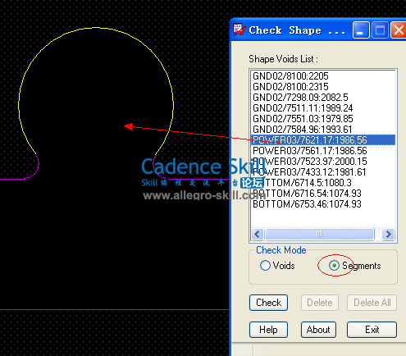 * c u" m! H" v; b0 y

使用方法：% v& y' f4 c+ D5 T
将 il 文件存放于PCBENV目录，或其他SKILL目录。打开allegro.ilinit文件，在其中加入以下代码：
- load("find_shape_voids.il" "www.allegro-skill.com")
复制代码
关于SKILL目录，请参考：http://www.allegro-skill.com/thread-306-1-1.html
重启Allegro，在命令栏输入以下命令执行SKILL：
- find_shape_voids
复制代码
可将SKILL添加到菜单栏，具体请参考：http://www.allegro-skill.com/thread-112-1-1.html, f/ _3 A/ d) f3 {: k' t
适用版本：allegro 15X,16X
5 J* P) {3 y* b

